Mcp http_demo 运行指引

首先提取svn trunk/mcp 目录到开发机，下面的讲解基于此目录
一、代码目录结构包括下面文件夹
+ACP
Readme_读我.txt （3个框架功能，关系）
asynsvr_demo
ccs （ccs 代码目录）
demo
demo_proxy
doc (其他人浏览ccs /scc /smcp 几个框架的笔记)
http_demo （本文的运行例子代码）
kdemo
ksmcp
makefile （mcp项目makefile ）
public (mcp 的公共类库)
release （发现版本的目录结构）
scc （scc 框架代码）
smcp （smcp 框架代码）
tools
多队列网卡测试

二、如何编译例子
现在你的shell处于mcp目录下
1.编译ccs scc smcp 几个框架
运行：make clean && make
2.整合http_demo程序
运行：cd http_demo/bin && sh make_link.sh
3.此时在http_demo/bin目录
运行：ls -al
4.可以看到部分*.so文件丢失，下面命令
运行：cd ../../ && cp ccs/src/complete_so/*.so ccs/bin
5.进入htt_demo bin目录
运行：cd http_demo/bin && ls -al
- 还有http_demo_mcp 程序文件也是没有的，这个需要到http_demo/so目录编译http_demo_mcp
运行：cd ../so && make && rm -rf ../bin/http_demo_mcp && cp http_demo_mcp ../bin
文件已经完全准备好

上面步骤整合成一个脚本就是在mcp 目录下写一个脚本（如下），然后run
#!/bin/sh
make clean && make
cd http_demo/so && make
cd http_demo/bin && sh make_link.sh
cd ../../ && cp ccs/src/complete_so/*.so ccs/bin

三、如何配置运行
1. 配置文件说明
配置文件在mcp/http_demo/etc目录,可以看到
http_demo_ccs.cfg mq_ccs_to_mcp.conf mq_mcp_to_scc.conf
http_demo_mcp.cfg mq_mcp_to_ccs.conf mq_scc_to_mcp.conf
其中mq*.conf是CCodeQueue的配置文件，里面包括管道锁，大小，名字等信息，给http_demo_*.cfg这2个文件用的；
http_demo_ccs.cfg是ccs进程的配置文件，vim http_demo_ccs.cfg 可以看到配置信息，特别注意TcpIPAddr1 0.0.0.0:80 这行，很可能80 tcp端口被占用，修改80为其它端口即可（本文例子是tcp:8082），其它是各种参数（CodeQueue等）；
http_demo_mcp.cfg是mcp进程的配置文件；

2.程序运行
启动：sh start.sh
重启：sh reload.sh
停止：sh stop.sh
如无意外，linux 下你会看到下面类似信息
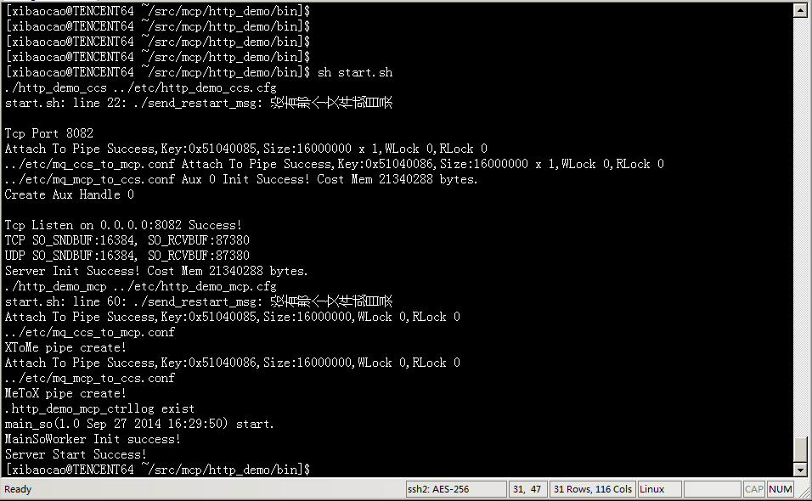

3.验证例子正确运行
运行：ps aux | grep http_demo
如看到http_demo_ccs http_demo_mcp 进程已经启动了，而且启动者是你，则程序启动成功；

运行：lsof -i:8082 (这个命令只能看到自己有权限的端口的使用情况。如果端口被其它用户使用，自己也不能发现这个端口被使用，除非有ROOT权限)
如看到http_demo_ccs 进程占用tcp:8082端口，程序正确运行，就和我们的配置文件一致；

运行：curl http://localhost:8082/
如看到下面结果，说明成功运行；
